**Matematika – VI. A**

**(domácí činnost na 30. 3. 2020)**

**Pondělí 30. 3. 2020**

**Téma: Hledání společných dělitelů dvou čísel, největší společný dělitel dvou čísel**

**Číslo hodiny: 116**

* Nejprve si proveďte kontrolu úkolů z minulého týdne. Vyřešené úkoly najdete na internetových stránkách školy pod zadáním práce na středu 25. 3. 2020.
* Dnešní vyučovací hodinu se naučíme hledat společné dělitele dvou čísel. K tomu je třeba si osvěžit hledání všech dělitelů daného čísla. Dále určíme největšího společného dělitele dvou čísel.
* V učebnici aritmetiky je kapitola rozebrána na stránkách 66 – 68.
* Připomínám termín odevzdání kontrolního úkolu č. 2, který byl zadaný v pátek 27. 3. 2020. Úkol je třeba odevzdat nejpozději v úterý 31. 3. 2020. Děkuji všem, kteří již tak učinili.
* Skupina na Skypu je již založena. Zatím má 10 členů. Poprosím i další o přihlášení. Stačí si vyhledat na Skypu v lidech Tomáš Kačor (mé logo je komická postavička s kytarou – Ziltoid). Ozvěte se mně – já Vám odpovím a zařadím Vás do skupiny. Tento týden se určitě uvidíme, budete-li mít zájem. Středeční hodina bude náročnější. Proto bych rád k vysvětlení použil Skype – navrhuji online spojení ve středu od 10.00 do 10.45 hodin.

**Zápis dnešní vyučovací hodiny:**

* Začněme ihned příkladem, na kterém si vše vysvětlíme.

**Příklad č. 1: Určete všechny společné dělitele čísel 36 a 48. Který z nich je největší?**

* Úlohu řešíme tak, že si uděláme všechny dělitele obou čísel. Připomínám, že každý dělitel má svého kamaráda (součin obou kamarádů nám dá číslo, jehož dělitele určujeme). Pracujeme s pravidly pro dělitelnost čísel.

|  |  |
| --- | --- |
| **36** | |
| **1** | **36** |
| **2** | **18** |
| **3** | **12** |
| **4** | **9** |
| **6** |  |

|  |  |
| --- | --- |
| **48** | |
| **1** | **48** |
| **2** | **24** |
| **3** | **16** |
| **4** | **12** |
| **6** | **8** |

|  |
| --- |
| * **Nyní si zapíšeme všechny společné dělitele obou čísel:** * Jsou to čísla 1, 2, 3, 4, 6 a 12 (každá dvojice společných dělitelů je vyznačena   stejnou barvou   * **Číslo $12$ je největším společným dělitelem čísel $36$ a $48$.** * **Zapisujeme: $D\left(36;48\right)=12$**   **Příklad č. 2: Určete všechny společné dělitele čísel 60 a 90. Který z nich je největší?**   * **Řešení:** * Řešíme úplně stejně jako v příkladu č. 1: * **Nyní si zapíšeme všechny společné dělitele obou čísel:** * Jsou to čísla 1, 2, 3, 5, 6, 10, 15 a 30 (můžete si čísla například zakroužkovat stejně jako já). * **Číslo $30$ je největším společným dělitelem čísel $60$ a $90$.**      * **Zapisujeme: $D\left(60;90\right)=30$** |

**Příklad č. 3: Určete všechny společné dělitele čísel 32 a 45. Který z nich je největší?**

* **Řešení:**
* Řešíme úplně stejně jako v příkladech č. 1 a č. 2:

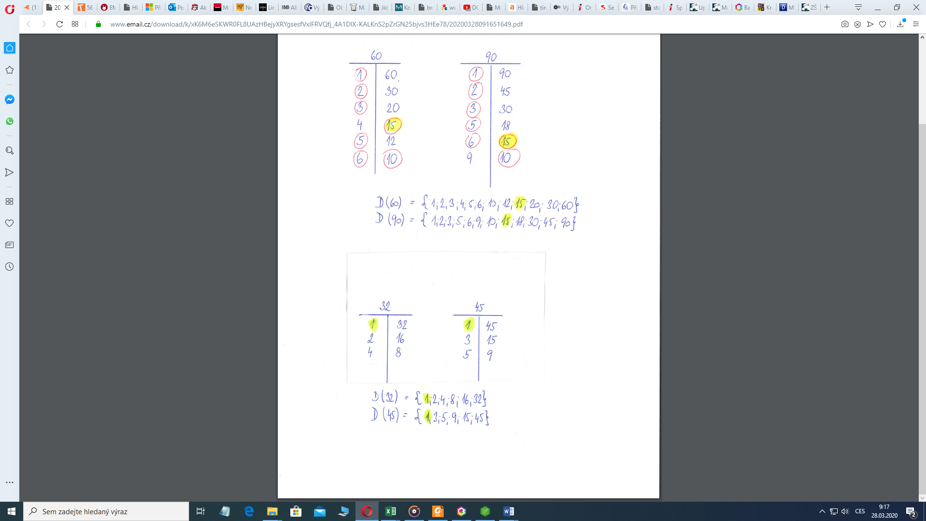

* **Nyní si zapíšeme všechny společné dělitele obou čísel:**
* Vidíme, že je to pouze číslo 1.
* **Číslo $1$ je největším společným dělitelem čísel $32$ a $45$.**
* **Zapisujeme: $D\left(32;45\right)=1$**
* **Zapamatuj si a zapiš:**
* **Čísla, jejichž největší společný dělitel je číslo 1, se nazývají NESOUDĚLNÁ.**
* **Čísla, jejichž největší společný dělitel je větší číslo než 1, se nazývají SOUDĚLNÁ.**

**Příklady k procvičování:**

* Učebnice aritmetiky – strana 68/5
* **Na středu si rovněž připomeňte rozklad složeného čísla na součin prvočísel!!!**
* Rozlož číslo 144 na součin prvočísel: